9. Профилактика асоциальных явлений в обществе и формирование здорового образа жизни в МБУК КДЦ «Гашунский» за 2021г.

Здоровье человека во многом зависит от того, чем и как он питается. Именно эта тема затрагивается в познавательном часе по профилактике здорового питания «Здоровое питание – залог долголетия». Как правильно принимать пищу: длительность промежутков времени между едой, количество потребляемой пищи, правила приема, а так же соблюдение режима питания - обо всем этом рассказывается в данном познавательном часе.
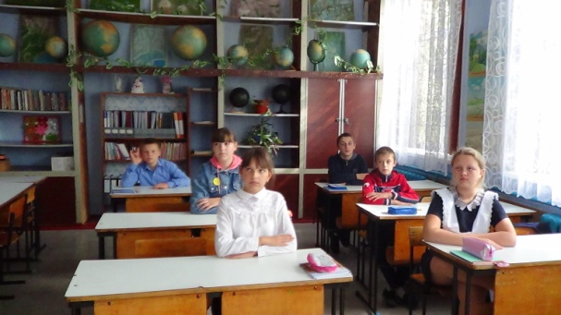
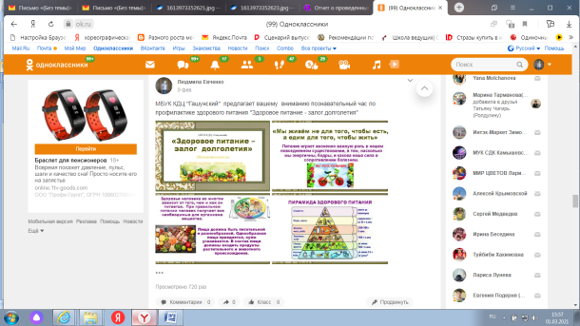

В КДЦ ведется активная работа по профилактике вредных привычек, включает в себя целенаправленное обучение детей, подростков и молодежи противостоять внешним отрицательным факторам, уметь формулировать и высказывать собственную позицию, согласовывать позиции, искать и находить компромисс. Всегда говорить - "Нет - наркотикам!", "Нет- алкоголю!", " Нет- табакокурению!". Виртуальная беседа по профилактике табакокурения «Курить – здоровью вредить» - это первое мероприятие из этого цикла.
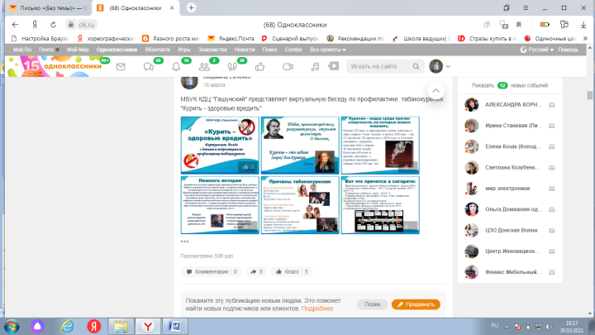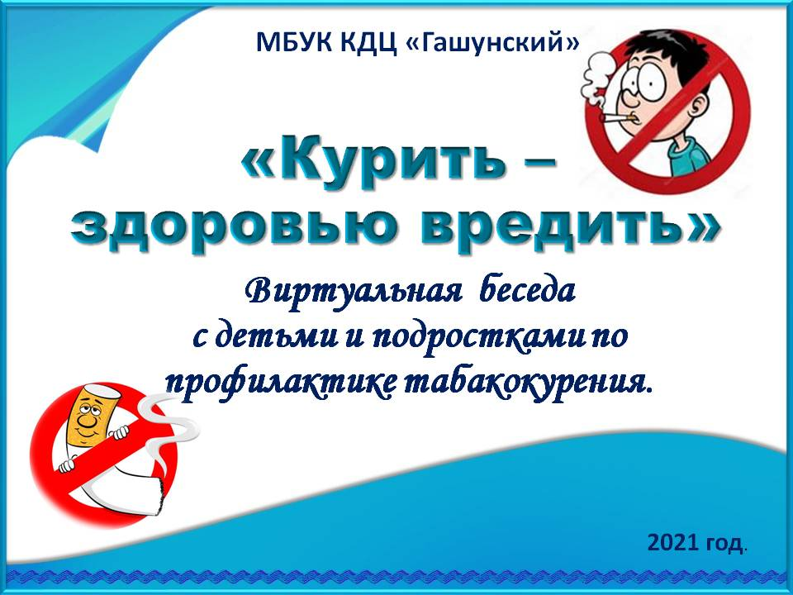

Работники КДЦ приготовили профилактически беседу на тему: Подростковый алкоголизм и его последствия «Алкоголь – это яд». Работа специалистов началась с причины употребления алкоголя детьми и подростками, была показана статистика употребления алкоголя детьми, причины подросткового алкоголизма, были предложены рекомендации как повлиять на подростка, по окончанию беседы был сделан вывод о том, что любая жизненная проблема может быть эффективно решена только в трезвом состоянии.
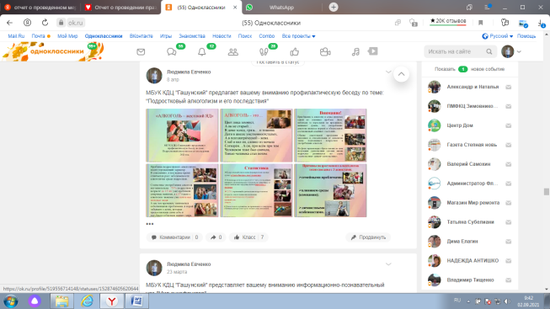
https://ok.ru/profile/519556714148/album/352905696676/908552271780

Профилактическая беседа для родителей на тему: Табакокурение детей и подростков «Курящие дети – как предотвратить это». Родителям рассказали о происхождении табака, его историю появления в нашей стране, о том какой вред он наносит организму, рекомендации родителям как решить проблему с ребенком, как помочь ему с этой пагубной привычкой.
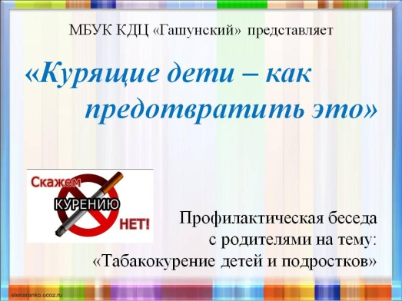
https://ok.ru/profile/519556714148/album/352905696676/909219190692

Для несовершеннолетних подростков, молодежи и взрослого населения была проведена в социальных сетях виртуальная беседа на тему: профилактике употребления курительных смесей «Стоп-СПАЙС». Эта тема на сегодняшний день стоит на первом месте. О вреде курительных смесей говорят давно: большинство их обладает серьёзным психотропным эффектом и длительным токсическим действием. Привыкание к ним развивается гораздо быстрее, чем к тому же героину или марихуане, а «синдром отмены» протекает намного тяжелее. Вещества, содержащиеся в курительных миксах, вызывают галлюцинации и потерю контроля над собой. Работники культуры на виртуальных страницах, рассказали о признаках отравления курительными смесями, а так же о последствиях употребления курительных смесей. Просмотрев виртуальную беседу можно сделать вывод: Смелый не тот, кто научился курить, пить, принимать наркотики, а тот, кто сумел от этого отказаться и помог это сделать другим.
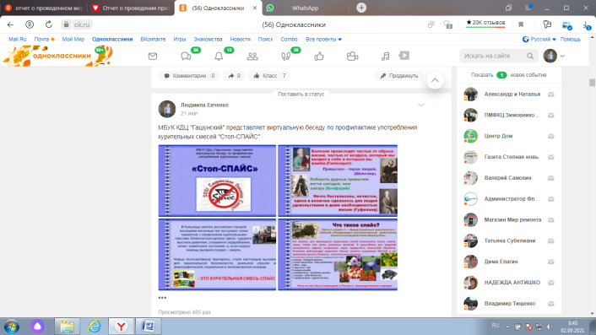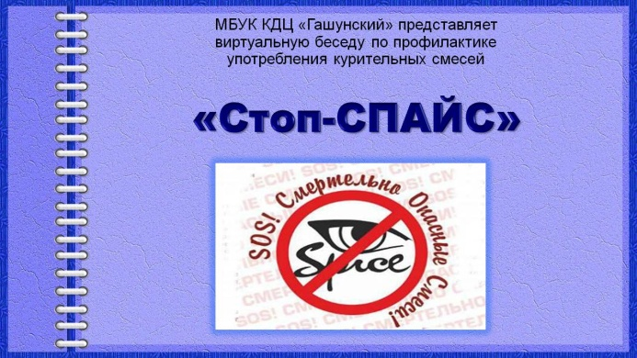
https://ok.ru/profile/519556714148/album/352905696676/912591619236

«Кока-кола» - всемирно известная торговая марка. Многие дети и взрослые любят этот темно-коричневый ароматный напиток. Однако про него рассказывают и пишут очень много пугающих слухов. Любимое лакомство, оказывается, вредит здоровью человека. В информационно-познавательном часе «Кока-кола: польза или вред?» мы попробовали в этом разобраться. Работники доказали, что напиток вреден для живых организмов. Газированный напиток отрицательно влияет на человеческий организм: кофеин приводит к перевозбуждению нервной системы; сахар и краситель окрашивает, а так же разрушает эмаль зубов; ортофосфорная кислота вымывает кальций из организма; напиток, соединяясь с другими продуктами в желудке, приводит к пенообразованию, выделению углекислого газа, что может вызвать рвотную реакцию. Просмотрев презентацию можно сделать вывод: Взрослым и тем более детям советуем пересмотреть свое отношение к «Кока-коле», обратить внимание на ее отрицательное влияние на организм.

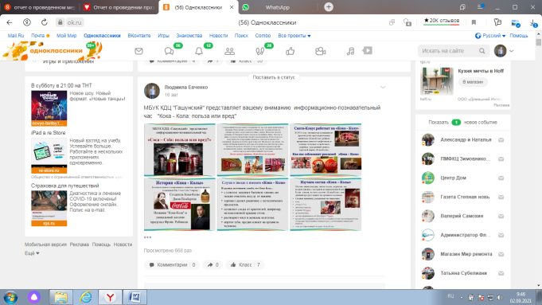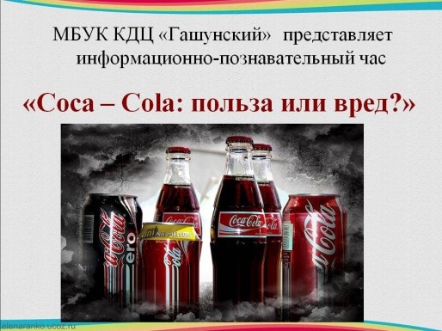
https://ok.ru/profile/519556714148/album/352905696676/913520913828

Обеспечение безопасности детей имеет важное значение. Главное правило – как можно чаще говорить с детьми, помогать решать им даже самые маленькие проблемы. С этой целью работники КДЦ провели Урок здоровья и безопасности «Пиротехника – от забавы до беды», по обеспечению безопасной жизнедеятельности, профилактике травматизма детей и взрослых. В ходе мероприятия рассказали историю происхождения петарды, о том, что она несет не только радость, но и травматизм не только взрослых, но и детей. Проведена разъяснительная работа с детьми и родителями, розданы памятки. Для большего ознакомления презентация выставлена в социальных сетях.
https://ok.ru/profile/519556714148/album/352905696676/915037092516.
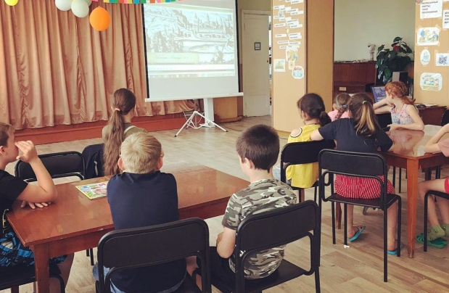
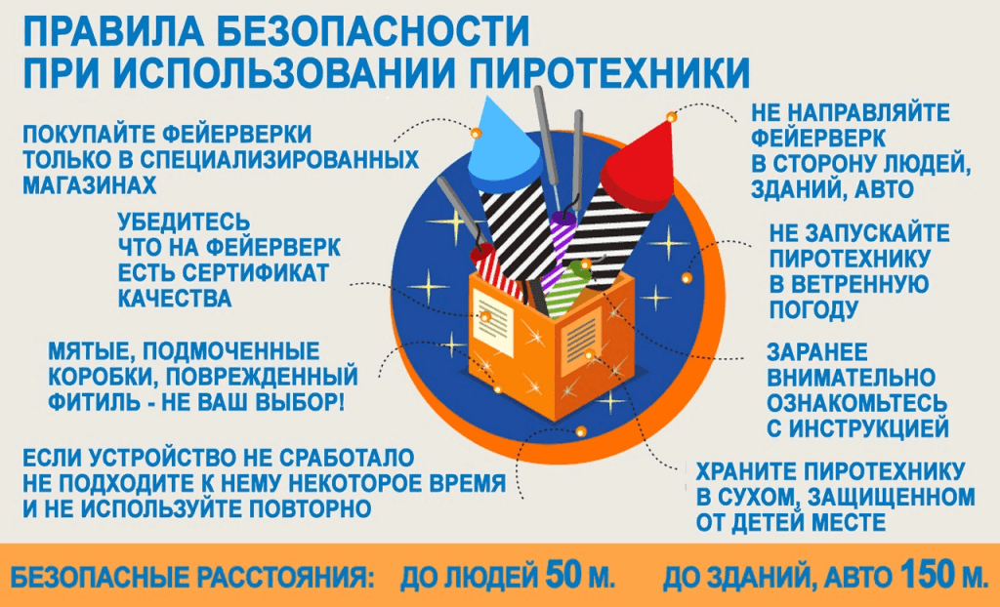

Познавательный час по профилактике употребления энергетических напитков «Энергетические напитки – вред или польза». В ходе мероприятия было рассказано о том, что значит слово «Энергетический», что за состав входит в этот напиток, опасен он или нет, рассмотрели статистику употребления энергетических напитков среди подростков и молодежи, ребята отвечали на вопросы после просмотра презентации. Так же это мероприятие было выставлено в социальные сети.
https://ok.ru/profile/519556714148/album/352905696676/916001487780
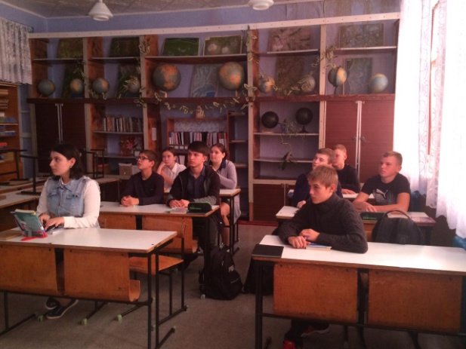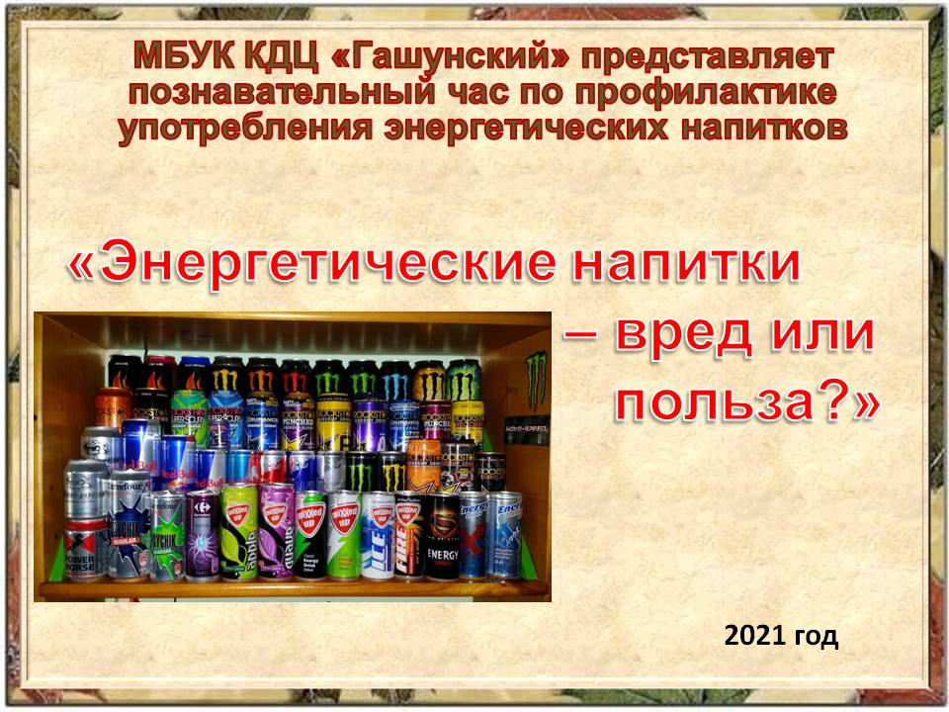

Познавательный час «Вся, правда об электронных сигаретах» по профилактике употребления электронных сигарет. Самые главные вопросы, которые были рассмотрены и раскрыты в этом мероприятии: вредно ли курить электронную сигарету, из чего состоит устройство электронной сигареты, + и – простых и электронных сигарет, об опасностях при курении (взрывы) ЭС.
https://ok.ru/profile/519556714148/album/352905696676/916007192228
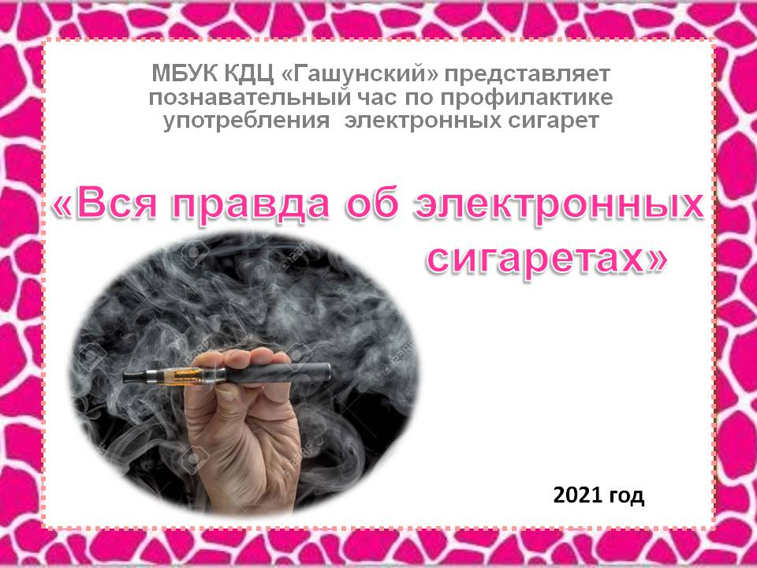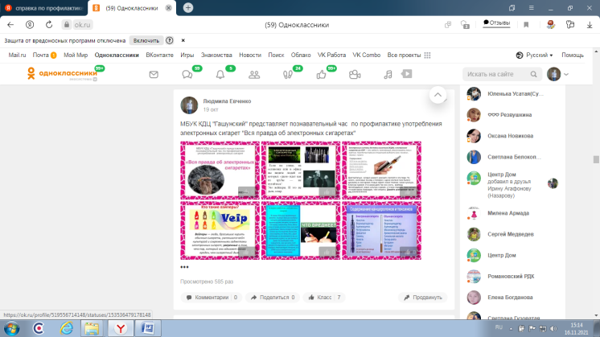

В связи со случаями использования несовершеннолетними бытового газа из баллончиков и зажигалок, приведших к отравлению с летальным исходом, в целях профилактики сниффинга среди детей и подростков работники КДЦ
провели профилактические мероприятия в этом направлении.
Профилактическая беседа «Сниффинг – подростковый феномен». Ребятам рассказали что Сниффинг – это форма токсикомании, при которой состояние токсического опьянения достигается в результате вдыхания паров химических соединений, чем опасно увлечение сниффингом, как распознать, что ваш друг пристрастился и стал токсикоманом, что делать и как помочь в этой ситуации. В конце мероприятия были вручены памятки.
https://ok.ru/profile/519556714148/album/352905696676/916730693284
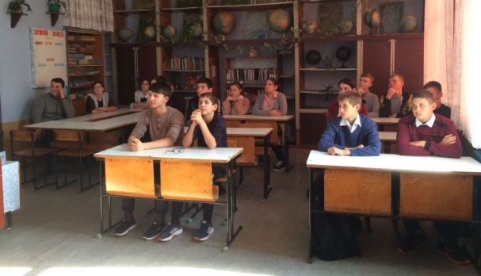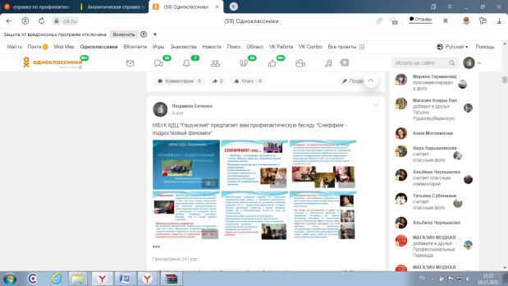

На информминутке «Профилактика Сниффинга», работники раздали памятки для детей и родителей, где рассказали о понятии «сниффинг», о первых признаках употребления подростками токсических веществ, их пагубном воздействии на организм человека.
